Міністерство освіти і науки України
Національний університет біоресурсів і природокористування України

Факультет інформаційних технологій

Кафедра інформаційних систем і технологій

ЗВІТ
навчальної практики
з дисципліни «Інформаційні технології»

Рівень вищої освіти перший(бакалавр)

Виконав: студент 1 курсу, групи Кіб-25010б, Пономаренко Гліб Євгенович
Спеціальність: F5 Кібербезпека та захист інформації
Керівник: Доцент кафедри інформаційних систем і технологій,
Саяпін Сергій Петрович

2026р.

ВСТУП
Навчальна практика є важливою складовою підготовки майбутніх фахівців у сфері інформаційних технологій та кібербезпеки, оскільки забезпечує поєднання теоретичних знань із практичним застосуванням сучасних цифрових технологій. Виконання практичних завдань дозволяє ознайомитися з програмними засобами, що використовуються під час автоматизації роботи з даними, розробки програмного забезпечення, веброзробки та командної взаємодії при реалізації ІТ-проєктів.
У сучасних умовах цифрової трансформації особливого значення набувають навички роботи з офісними програмними продуктами, мовами програмування, системами автоматизації, сервісами спільної роботи та інструментами штучного інтелекту. Саме тому під час навчальної практики значну увагу приділено вивченню сучасних технологій, які широко використовуються у професійній діяльності спеціалістів з кібербезпеки.
Під час проходження практики виконувалися як індивідуальні, так і колективні завдання. Індивідуальна частина була присвячена автоматизації роботи в Microsoft Excel із використанням макросів VBA, ознайомленню з технологією блокчейн та сучасними ресурсами веброзробки. Колективна робота передбачала підготовку спільного проєкту щодо використання сучасних інструментів штучного інтелекту під час розробки програмного забезпечення.
Практика дозволила закріпити знання, отримані під час навчання, сформувати практичні навички роботи із сучасними інформаційними технологіями та отримати досвід використання цифрових інструментів, необхідних для майбутньої професійної діяльності.
Метою навчальної практики є закріплення теоретичних знань, набуття практичних навичок використання сучасних інформаційних технологій, ознайомлення із засобами автоматизації, веброзробки, технологією блокчейн та розвиток навичок командної роботи.
Для досягнення поставленої мети було виконано такі завдання:
- ознайомлено з можливостями автоматизації роботи в Microsoft Excel за допомогою макросів VBA;
- досліджено принципи роботи технології блокчейн та сучасних засобів розробки смарт-контрактів;
- проаналізовано сучасні ресурси та інструменти веброзробки;
- опрацьовано базові можливості мови програмування JavaScript;
- виконано колективний проєкт із дослідження сучасних AI-інструментів для розробки програмного забезпечення;
- отримано практичний досвід командної взаємодії під час виконання спільного проєкту.

РОЗДІЛ 1. ІНДИВІДУАЛЬНА РОБОТА

1.1 Автоматизація завдань в Microsoft Excel за допомогою макросів
Метою практичної роботи було ознайомлення із засобами автоматизації Microsoft Excel, вивчення можливостей використання макросів Visual Basic for Applications (VBA), а також набуття практичних навичок автоматизації повторюваних операцій під час роботи з табличними даними.
Microsoft Excel є одним із найпоширеніших програмних продуктів для роботи з електронними таблицями. Окрім виконання математичних обчислень та аналізу інформації, Excel підтримує використання мови програмування Visual Basic for Applications (VBA), яка дозволяє автоматизувати виконання однотипних операцій.
Макрос являє собою набір команд, записаних або створених мовою VBA, які виконуються автоматично після запуску користувачем. Використання макросів значно скорочує час обробки великих масивів даних, мінімізує кількість помилок, пов'язаних із ручним введенням інформації, та підвищує продуктивність роботи користувача. Під час виконання даної практичної роботи використовувалися можливості редактора Visual Basic for Applications для створення та перегляду програмного коду макросів.
- Під час виконання роботи використовувалися:
- Microsoft Excel;
- Visual Basic for Applications (VBA);
- Microsoft Word.
На початку роботи було відкрито файл Microsoft Excel, що містив інформацію про ноутбуки різних виробників. Таблиця включала такі поля: найменування товару, бренд, ціну, статус замовлення, кількість, дату надходження та місце розташування складу.
Рисунок 1.1 – Початкова таблиця даних у Microsoft Excel
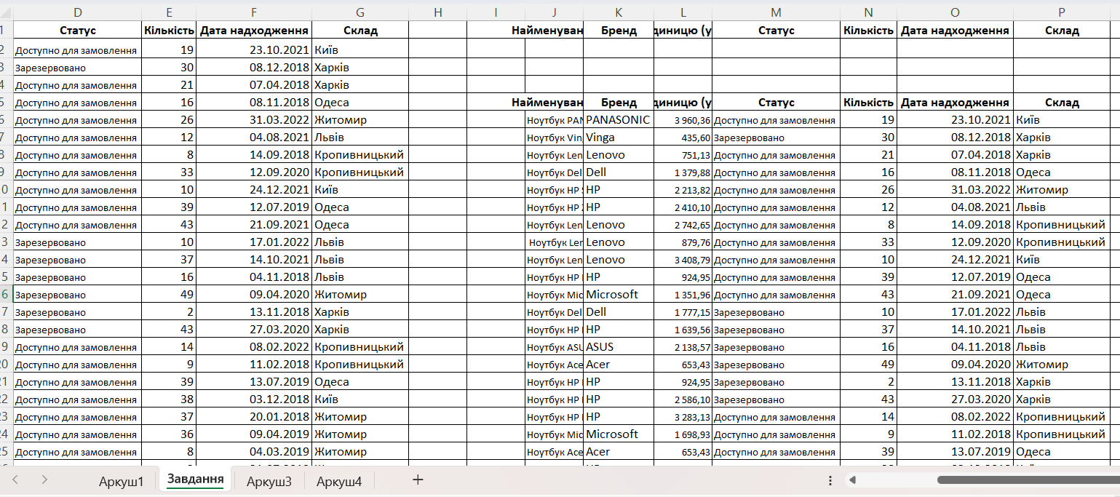
Після ознайомлення зі структурою таблиці було створено макрос Results, призначений для автоматичного копіювання результатів роботи на новий аркуш книги. Під час запису макросу було задано його назву, визначено місце збереження та короткий опис призначення.
Рисунок 1.2 – Створення макросу Results
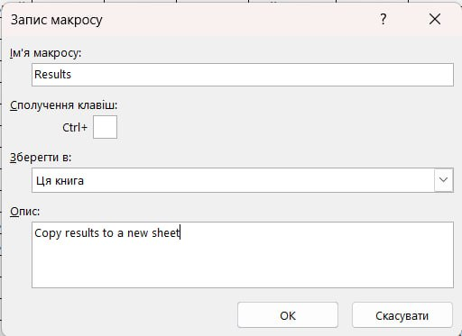

Наступним етапом було створення макросу Filter_1, який використовувався для автоматизації фільтрації даних.
Для швидкого запуску макросу було призначено комбінацію клавіш.
Рисунок 1.3 – Створення макросу Filter_1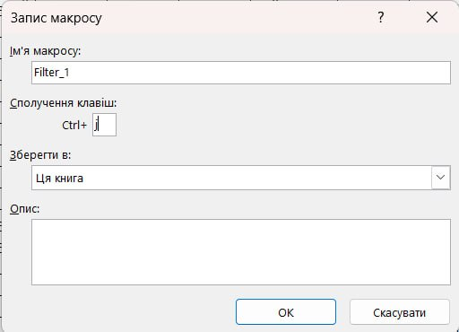

Після завершення запису макросів було відкрито редактор Visual Basic for Applications, де здійснювався перегляд та аналіз програмного коду.
Було встановлено, що програмний код містить команди копіювання діапазонів клітинок, створення нового аркуша, автоматичного підбору ширини стовпців, використання формул, а також зміну кольору комірок залежно від отриманого результату.
Рисунок 1.4 – Програмний код макросу у редакторі VBA
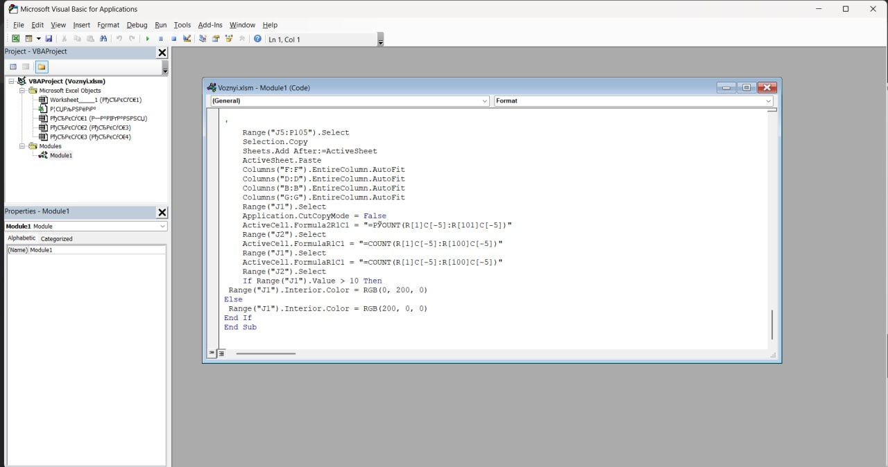
Після виконання макросів було отримано новий аркуш із відфільтрованими даними та результатами автоматичної обробки інформації.
Рисунок 1.5 – Результат роботи макросів
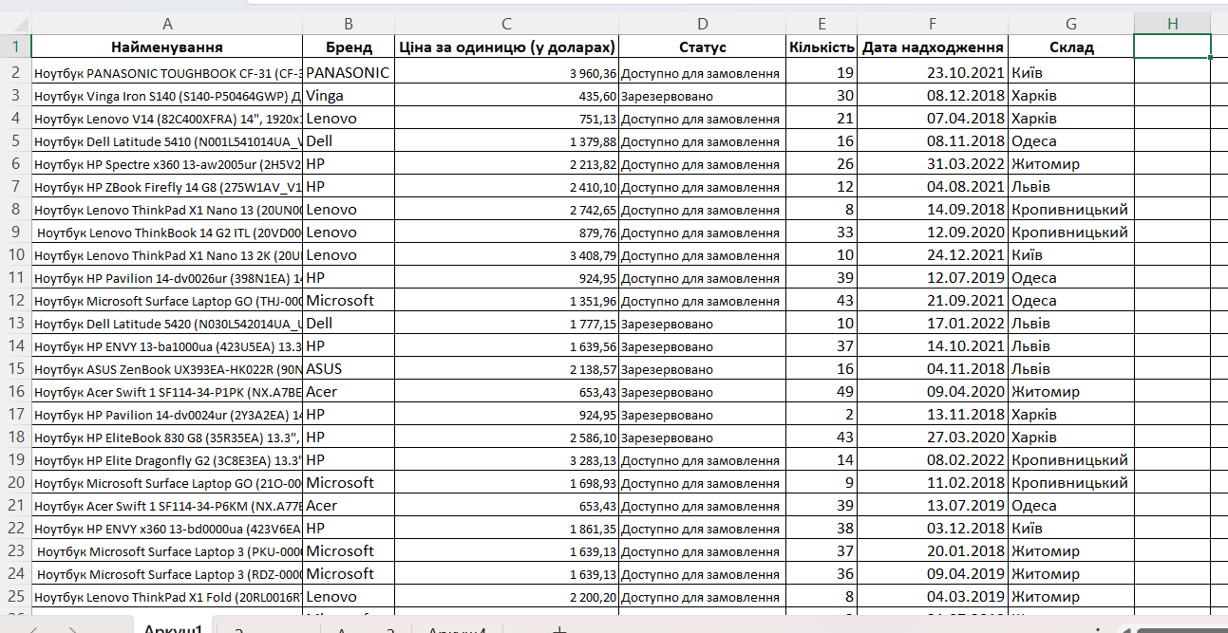
У процесі виконання практичної роботи було ознайомлено з принципами автоматизації обробки табличної інформації в Microsoft Excel.
Було досліджено процес створення макросів, перегляду програмного коду мовою VBA та використання автоматизованих процедур для виконання повторюваних операцій із даними.

1.2 Технологія блокчейн
Метою практичної роботи було ознайомлення з основними принципами функціонування технології блокчейн, вивчення сучасних інструментів розробки смарт-контрактів, а також формування практичного розуміння процесу створення локальної блокчейн-мережі та взаємодії із нею за допомогою спеціалізованого програмного забезпечення.
Блокчейн (Blockchain) - це розподілена база даних, у якій інформація зберігається у вигляді послідовності взаємопов'язаних блоків. Кожний новий блок містить криптографічний хеш попереднього блоку, що забезпечує цілісність інформації та унеможливлює її непомітну зміну.
Однією з найвідоміших платформ для створення децентралізованих застосунків є Ethereum. Особливістю цієї платформи є підтримка смарт-контрактів - спеціальних програм, які автоматично виконують визначені алгоритми після настання певних умов.
Для розробки та тестування смарт-контрактів використовуються спеціалізовані програмні засоби, що дозволяють працювати без підключення до реальної мережі Ethereum.
Під час виконання практичної роботи було ознайомлено з такими програмними продуктами:
- Remix IDE;
- Ganache;
- MetaMask;
- Google Chrome;
- Microsoft Word.
На першому етапі було опрацьовано методичні матеріали до практичного завдання та ознайомлено із послідовністю виконання роботи.
Особливу увагу приділено архітектурі мережі Ethereum, принципам функціонування смарт-контрактів та взаємодії між окремими програмними компонентами під час їх створення і тестування.
Наступним етапом стало ознайомлення із середовищем Remix IDE.
Remix IDE є інтегрованим середовищем розробки, яке працює безпосередньо у веббраузері та використовується для написання програмного коду мовою Solidity, компіляції смарт-контрактів, пошуку помилок і тестування їх роботи.
Основними можливостями Remix IDE є:
- створення смарт-контрактів;
- автоматична компіляція програмного коду;
- виявлення синтаксичних помилок;
- запуск та тестування функцій контракту;
- взаємодія із блокчейн-мережею.
Після цього було розглянуто програмний продукт Ganache.
Ganache використовується для створення локальної тестової мережі Ethereum. Програма автоматично формує декілька тестових облікових записів із віртуальними коштами, що дозволяє виконувати експерименти без використання справжньої криптовалюти.
Використання локального блокчейну значно спрощує процес розробки, оскільки всі операції виконуються миттєво та не потребують сплати комісії за транзакції.
Окрему увагу було приділено криптовалютному гаманцю MetaMask. MetaMask являє собою програмне розширення для веббраузера, яке використовується для взаємодії користувача із блокчейн-мережами.
Основними можливостями MetaMask є:
- створення криптовалютних гаманців;
- зберігання цифрових ключів;
- підключення до різних мереж Ethereum;
- підпис транзакцій;
- взаємодія зі смарт-контрактами.
Для локального тестування MetaMask може бути підключений до мережі Ganache, що дозволяє перевіряти роботу контрактів без використання реальної мережі Ethereum.
На завершальному етапі було розглянуто загальну послідовність розгортання смарт-контракту.
Процес складається з таких етапів:
- Створення нового файлу контракту у середовищі Remix IDE.
- Написання програмного коду мовою Solidity.
- Компіляція контракту.
- Запуск локальної мережі Ganache.
- Підключення MetaMask до локального блокчейну.
- Розгортання смарт-контракту.
- Перевірка роботи функцій контракту.
Такий підхід дозволяє повністю протестувати програму ще до її публікації у реальній мережі Ethereum. Основні переваги використання локального блокчейну. Використання Ganache під час розробки смарт-контрактів має низку переваг:
- відсутність фінансових витрат на тестування;
- швидке виконання транзакцій;
- можливість необмеженої кількості експериментів;
- безпечне тестування програмного коду;
- можливість швидкого виправлення помилок.
Саме тому локальні тестові мережі широко використовуються розробниками блокчейн-застосунків.

Таблиця 1.1 – Основні інструменти розробки смарт-контрактів
Програмний засіб | Основне призначення
Remix IDE | Створення, компіляція та тестування смарт-контрактів
Ganache | Локальна тестова мережа Ethereum
MetaMask | Підключення до блокчейну та взаємодія зі смарт-контрактами
Solidity | Мова програмування смарт-контрактів
Ethereum | Платформа для створення децентралізованих застосунків

Під час виконання практичної роботи було ознайомлено з принципами функціонування технології блокчейн та сучасними програмними засобами, що використовуються для створення смарт-контрактів.
Було сформовано загальне уявлення про призначення середовища Remix IDE, локального блокчейну Ganache та криптовалютного гаманця MetaMask, а також розглянуто послідовність створення, компіляції та тестування смарт-контрактів.

1.3 Основи веброзробки
Метою практичної роботи було дослідження сучасних ресурсів та інструментів веброзробки, визначення їх призначення, переваг і обмежень, а також закріплення базових навичок програмування мовою JavaScript.
Під час виконання роботи використовувалися Microsoft PowerPoint, Google Chrome, Mate Academy, MDN Web Docs, GitHub, Figma, CodeSandbox, StackBlitz, Vercel та Netlify.
На першому етапі було проаналізовано статтю «The 10 Most Important Web Developer Resources You Need to Know». У ній інструменти веброзробки поділено на категорії: макетування, онлайн-редактори, ресурси для дизайну, універсальні інструменти та сервіси для розгортання вебпроєктів.
Під час аналізу було враховано, що стаття відображає стан вебекосистеми на 2021 рік, тому матеріал було доповнено актуальнішими оглядами та офіційною документацією. Інструменти оцінювалися за функціональністю, доступністю, швидкістю початку роботи, можливостями співпраці та придатністю для навчальних проєктів.

Рисунок 1.6 – Презентація «Ресурси та інструменти для веброзробника»
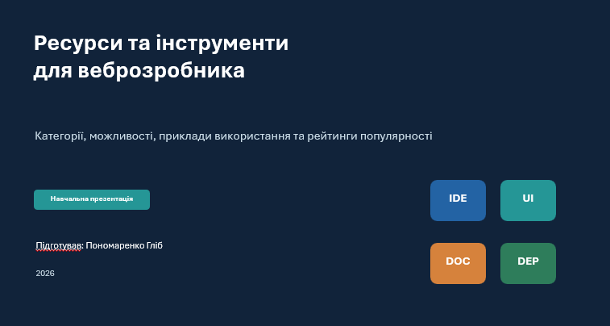Одним із основних інструментів для проєктування інтерфейсів є Figma. Вона дозволяє створювати макети сторінок, інтерактивні прототипи та спільно працювати над дизайном у реальному часі. До її переваг належать компоненти, бібліотеки стилів і велика кількість плагінів.
Для написання і тестування коду було розглянуто CodeSandbox та StackBlitz. Ці сервіси працюють у браузері та дозволяють створювати навчальні вебпроєкти без встановлення додаткового програмного забезпечення. CodeSandbox зручний для демонстрацій і невеликих проєктів, а StackBlitz підтримує запуск повноцінного середовища Node.js у браузері.
Для роботи з документацією було досліджено MDN Web Docs, що містить довідкову інформацію з HTML, CSS та JavaScript. Для зберігання програмного коду і контролю версій розглянуто GitHub. Також було проаналізовано Stack Overflow та 30 seconds of code як додаткові джерела практичних рішень, які потребують критичної перевірки.
Для публікації готових вебпроєктів використовуються Vercel і Netlify. Вони дозволяють підключити репозиторій GitHub і автоматично розгортати вебзастосунок після внесення змін до коду.

Таблиця 1.2 – Основні ресурси веброзробки
Категорія | Інструмент | Призначення
Документація | MDN Web Docs | Довідкова інформація з вебтехнологій
Контроль версій | GitHub | Зберігання коду та командна робота
Проєктування | Figma | Створення макетів і прототипів
Онлайн-редактор | CodeSandbox | Написання та тестування коду
Онлайн-редактор | StackBlitz | Запуск вебпроєктів у браузері
Розгортання | Vercel, Netlify | Публікація вебзастосунків
За результатами аналізу було визначено рекомендовану послідовність роботи над навчальним вебпроєктом: Figma для створення макета, MDN Web Docs для перевірки синтаксису, Visual Studio Code або StackBlitz для написання коду, GitHub для контролю версій та Vercel або Netlify для публікації.

Рисунок 1.7 – Порівняльна матриця інструментів веброзробки
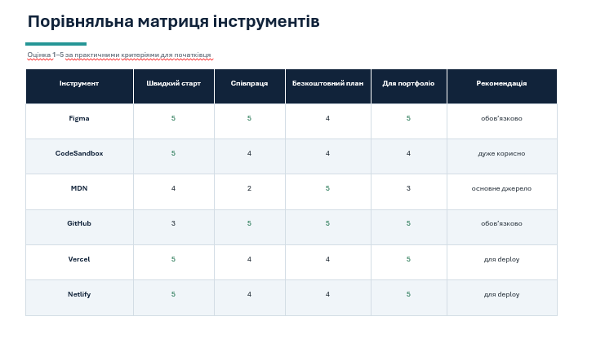
Під час навчальної практики було завершено модуль JavaScript Basics на платформі Mate Academy. У процесі навчання опрацьовано змінні, типи даних, оператори, умовні конструкції, цикли, функції, рядки та масиви.
Навчання мало практичну спрямованість. У межах модуля було виконано 84 практичні завдання, що підтверджується отриманим сертифікатом.
Рисунок 1.8 – Сертифікат про завершення модуля JavaScript Basics
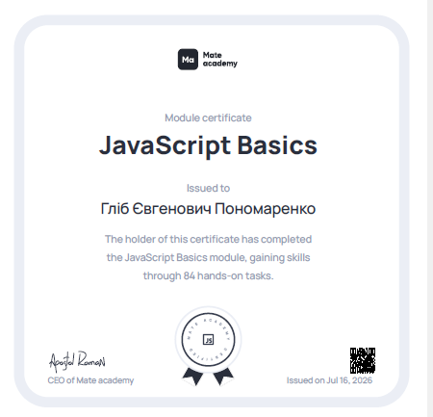

РОЗДІЛ 2. КОЛЕКТИВНА РОБОТА

2.1 Організація командної роботи під час виконання проєкту
Одним із завдань навчальної практики було виконання колективного проєкту, метою якого стало дослідження сучасних інструментів штучного інтелекту, що використовуються під час розробки програмного забезпечення. Робота виконувалася у складі студентської команди, що дозволило отримати практичний досвід спільного планування, розподілу обов'язків та підготовки єдиного інформаційного продукту.
До складу команди входили чотири студенти спеціальності «Кібербезпека та захист інформації»:
- Пономаренко Гліб Євгенович;
- Тихенко Максим Віталійович;
- Артюшин Гліб Володимирович;
- Возний Євген Юрійович.
Для ефективного виконання роботи було визначено спільну тему дослідження - «AI-інструменти для Software Developer». Основною метою проєкту стало вивчення сучасних програмних продуктів, які використовують технології штучного інтелекту для автоматизації процесу розробки програмного забезпечення, підвищення продуктивності програмістів та покращення якості програмного коду.
На першому етапі роботи було проведено обговорення структури майбутньої презентації, визначено перелік інструментів, які доцільно включити до дослідження, а також погоджено критерії їх аналізу. Було вирішено оцінювати кожний сервіс за такими характеристиками:
- призначення;
- основні функції;
- переваги;
- недоліки;
- підтримувані мови програмування;
- інтеграція із середовищами розробки;
- практичне застосування.
Такий підхід дозволив забезпечити єдину структуру презентації та зробити порівняння різних AI-інструментів більш об'єктивним.
Після визначення структури між учасниками команди було розподілено окремі завдання. Кожен студент здійснював пошук інформації щодо певних програмних продуктів, аналізував офіційну документацію, сучасні огляди та приклади практичного використання. Отримані матеріали обговорювалися спільно, після чого включалися до презентації.
Особливу увагу було приділено перевірці достовірності інформації. Під час підготовки матеріалів використовувалися переважно офіційні вебсайти розробників програмного забезпечення, технічна документація та сучасні аналітичні статті. Це дозволило уникнути використання застарілої або неперевіреної інформації.
Для забезпечення ефективної командної роботи було визначено єдиний стиль оформлення презентації. Узгоджувалися кольорова схема, структура слайдів, спосіб подання інформації та формат ілюстрацій. Завдяки цьому готова презентація сприймається як єдиний цілісний проєкт, незважаючи на те, що окремі її частини готували різні учасники команди.
У процесі виконання колективного завдання було отримано не лише знання щодо сучасних AI-інструментів, а й практичний досвід командної взаємодії. Робота над спільним проєктом вимагала узгодження рішень, дотримання встановлених термінів, відповідального ставлення до власної частини роботи та взаємної перевірки підготовлених матеріалів.
Крім технічних навичок, така форма роботи сприяла розвитку комунікативних компетентностей, уміння працювати в команді, аргументовано відстоювати власну позицію та враховувати пропозиції інших учасників. Саме ці навички є важливими для майбутньої професійної діяльності фахівця у сфері інформаційних технологій, оскільки сучасна розробка програмного забезпечення майже завжди здійснюється колективно.
За результатами виконання першого етапу роботи було сформовано структуру презентації, визначено перелік AI-інструментів для дослідження та підготовлено матеріали для їх подальшого аналізу.
Рисунок 2.1 – Склад команди та тема колективного проєкту
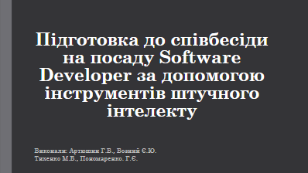

2.2 Організація роботи над проєктом та використання цифрових сервісів
Після визначення теми проєкту було розпочато організацію спільної роботи команди. Основним завданням стало забезпечення ефективної взаємодії між усіма учасниками та створення єдиного інформаційного простору для зберігання матеріалів, редагування документів і підготовки презентації.
Для виконання проєкту використовувалися хмарні сервіси Google Drive, Google Docs та Google Slides, які забезпечують можливість одночасної роботи кількох користувачів над одним документом. Завдяки цьому кожен учасник міг оперативно додавати матеріали, редагувати текст, залишати коментарі та переглядати зміни інших членів команди.
Однією з головних переваг використання Google Workspace є автоматичне збереження змін. Це дозволяє уникнути втрати інформації, яка може виникнути під час роботи з локальними файлами. Крім того, система веде історію редагувань, що дає можливість переглядати попередні версії документа та відновлювати їх у разі потреби.
Після створення спільної папки на Google Drive було визначено структуру проєкту. Окремо зберігалися текстові матеріали, презентація, графічні ілюстрації та допоміжні джерела інформації. Така організація дозволила швидко знаходити потрібні файли та підтримувати порядок під час роботи.
Наступним етапом стала підготовка презентації. Перед початком роботи було погоджено єдині вимоги до її оформлення. Для всіх слайдів використовувався однаковий стиль, кольорова гамма, шрифти та принципи розміщення інформації. Це дозволило зробити презентацію цілісною та зрозумілою для сприйняття.
Під час створення слайдів особлива увага приділялася структурованості матеріалу. Інформація подавалася у вигляді коротких текстових блоків, списків, схем та порівняльних таблиць. Такий підхід значно покращує сприйняття інформації під час усного представлення проєкту.
Кожен учасник команди відповідав за підготовку матеріалів щодо окремих AI-інструментів. Після завершення індивідуальної роботи всі матеріали проходили взаємну перевірку. Це дозволило виявити неточності, усунути дублювання інформації та привести оформлення окремих слайдів до єдиного стилю.
Важливим етапом стало критичне оцінювання знайденої інформації. Під час роботи використовувалися переважно офіційні сайти розробників, технічна документація та сучасні аналітичні матеріали. Це дозволило забезпечити достовірність представлених відомостей та уникнути використання неперевірених джерел.
Окрему увагу було приділено підготовці ілюстративного матеріалу. Для кожного AI-інструмента було підібрано логотипи, зображення інтерфейсу або приклади використання, що зробило презентацію більш наочною та полегшило сприйняття інформації аудиторією.

Рисунок 2.3 – Фрагмент презентації командного проєкту
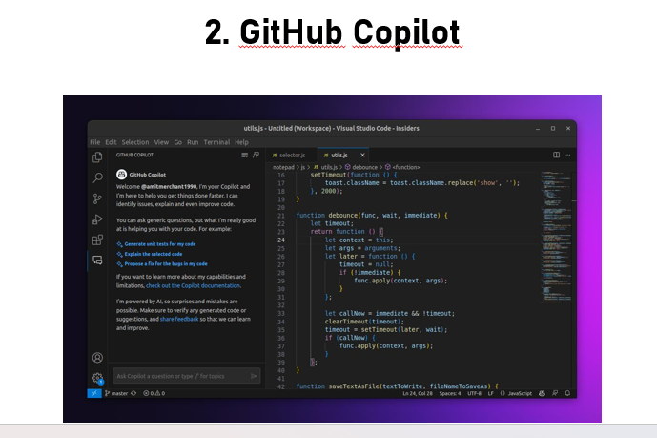
Під час виконання проєкту команда зіткнулася з необхідністю узгодження великої кількості інформації. Використання хмарних сервісів значно спростило цей процес, оскільки всі учасники працювали з актуальною версією документа. Це дозволило уникнути ситуацій, коли різні версії одного файлу містять різні зміни.
Крім технічних навичок, колективна робота сприяла розвитку навичок комунікації, планування та розподілу відповідальності. Виконання спільного проєкту показало, що успішний результат залежить не лише від знань окремого виконавця, а й від ефективної взаємодії всієї команди.
Таким чином, використання цифрових сервісів Google Workspace забезпечило зручну організацію спільної роботи, прискорило процес підготовки презентації та дозволило створити єдиний інформаційний продукт, який відповідає поставленим завданням навчальної практики.

2.3 Представлення результатів колективного проєкту
Під час виконання колективної роботи було підготовлено презентацію на тему «AI Tools for Software Developer», присвячену сучасним інструментам штучного інтелекту, які використовуються під час розробки програмного забезпечення. Основною метою дослідження було ознайомлення з можливостями найбільш популярних AI-сервісів, аналіз їх функціональних можливостей, переваг, недоліків та сфер практичного застосування.
У процесі роботи було досліджено п'ять сучасних AI-інструментів: ChatGPT, GitHub Copilot, Cursor, Amazon Q Developer та Tabnine. Для кожного з них було визначено основні можливості, особливості використання та переваги порівняно з іншими сервісами.

Рисунок 2.4 – Титульний слайд презентації «AI Tools for Software Developer»
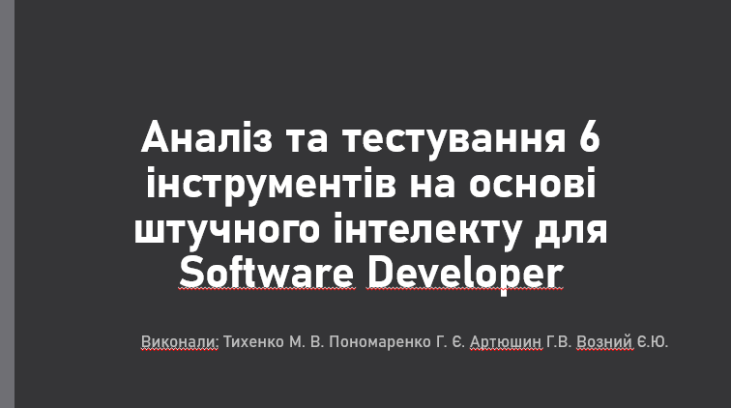
Першим інструментом, який було розглянуто, став ChatGPT. Це універсальний AI-асистент, який використовується для генерації програмного коду, пояснення алгоритмів, аналізу помилок, створення технічної документації та допомоги під час навчання програмуванню.
Під час дослідження було встановлено, що ChatGPT підтримує значну кількість мов програмування та може використовуватися як для створення нових програмних модулів, так і для аналізу вже існуючого коду. Разом із тим отримані результати потребують перевірки програмістом, оскільки запропонований код не завжди є оптимальним або повністю коректним.

Рисунок 2.5 – AI-асистент ChatGPT
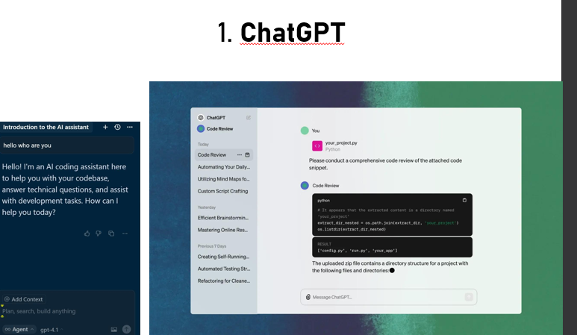
Наступним інструментом став GitHub Copilot. На відміну від ChatGPT, цей сервіс інтегрується безпосередньо в середовище розробки та автоматично пропонує варіанти продовження програмного коду під час його написання.
GitHub Copilot аналізує контекст програми та формує рекомендації щодо написання функцій, методів або окремих фрагментів коду. Це дозволяє значно скоротити час розробки програмного забезпечення та зменшити кількість рутинних операцій.
До переваг сервісу належать висока швидкість роботи, підтримка великої кількості мов програмування та інтеграція із популярними середовищами розробки.
Рисунок 2.6 – GitHub Copilot
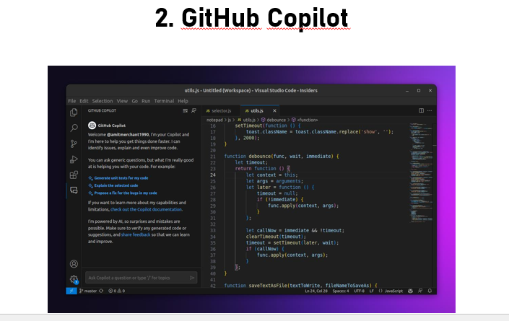
Окрему увагу було приділено редактору Cursor. Даний програмний продукт побудований на основі Visual Studio Code та доповнений можливостями штучного інтелекту.
Особливістю Cursor є можливість аналізувати не лише окремий файл, а весь програмний проєкт. Завдяки цьому користувач може швидко знаходити потрібні фрагменти коду, виконувати автоматичний рефакторинг та отримувати пояснення щодо структури програмного забезпечення.
Cursor активно використовується сучасними розробниками під час роботи над великими програмними проєктами.

Рисунок 2.7 – Cursor AI Editor
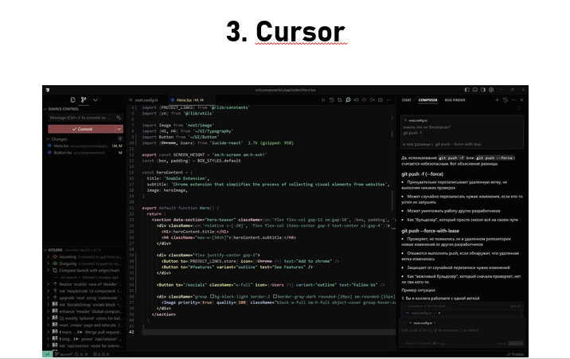
Під час виконання проєкту також було досліджено можливості Amazon Q Developer. Цей AI-інструмент орієнтований насамперед на корпоративну розробку програмного забезпечення та інтеграцію із сервісами Amazon Web Services.
Amazon Q Developer дозволяє автоматично генерувати програмний код, створювати документацію, аналізувати великі програмні проєкти та допомагає знаходити можливі помилки ще на етапі розробки.
Завдяки інтеграції із хмарною платформою AWS цей сервіс є особливо корисним для підприємств, що використовують хмарні технології.
Останнім інструментом, який було проаналізовано, став Tabnine.
Основною функцією Tabnine є автоматичне доповнення програмного коду з використанням алгоритмів машинного навчання. Сервіс підтримує значну кількість мов програмування та може працювати як у хмарному режимі, так і локально.
Локальне використання Tabnine є важливою перевагою для компаній, які працюють із конфіденційною інформацією та приділяють значну увагу захисту програмного коду.
Після дослідження всіх AI-інструментів було проведено їх порівняння за основними характеристиками: функціональні можливості, підтримка мов програмування, інтеграція із середовищами розробки, сфери використання та особливості роботи.
Проведений аналіз показав, що кожний із розглянутих інструментів має власні переваги та найбільш ефективний у певних сценаріях використання. ChatGPT є універсальним помічником для програміста, GitHub Copilot найбільше підходить для щоденного написання коду, Cursor ефективний під час роботи з великими програмними проєктами, Amazon Q Developer орієнтований на корпоративну розробку, а Tabnine забезпечує високий рівень конфіденційності під час автоматичного доповнення програмного коду.
Рисунок 2.8 – Порівняння сучасних AI-інструментів для Software Developer
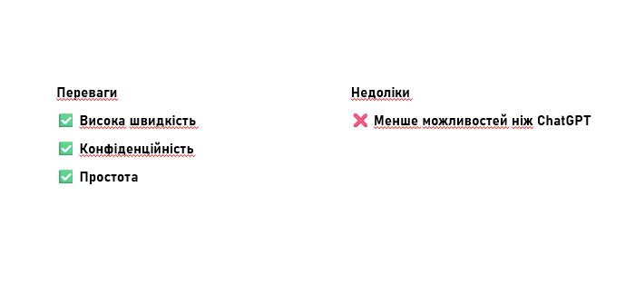

ВИСНОВКИ
Під час проходження навчальної практики було закріплено теоретичні знання та отримано практичні навички використання сучасних інформаційних технологій, що застосовуються у сфері кібербезпеки та розробки програмного забезпечення. Практика дала можливість поєднати теоретичну підготовку з виконанням реальних навчальних завдань, пов'язаних із автоматизацією, веброзробкою, блокчейн-технологіями та командною роботою.
У межах індивідуальної роботи було досліджено можливості автоматизації Microsoft Excel за допомогою макросів VBA. Ознайомлення з принципами створення макросів дозволило зрозуміти можливості автоматизації повторюваних операцій, що значно підвищує ефективність роботи з великими обсягами даних. Також було опрацьовано теоретичні засади технології блокчейн, призначення середовища Remix IDE, локального блокчейну Ganache та криптовалютного гаманця MetaMask, а також розглянуто загальну послідовність створення та тестування смарт-контрактів. Окрему увагу приділено сучасним ресурсам веброзробки, виконано аналіз популярних інструментів і завершено навчальний модуль JavaScript Basics, що дозволило закріпити базові навички програмування.
Під час виконання колективної роботи було отримано практичний досвід організації командної взаємодії, спільного планування та підготовки презентації. Досліджено сучасні AI-інструменти для розробки програмного забезпечення, проаналізовано їх функціональні можливості, переваги та сфери застосування. Використання хмарних сервісів Google Workspace забезпечило ефективну взаємодію учасників команди та дозволило підготувати єдиний інформаційний продукт.
Отримані під час навчальної практики знання та навички мають практичне значення для подальшого навчання й майбутньої професійної діяльності за спеціальністю «Кібербезпека та захист інформації». Виконані завдання сприяли розвитку технічних компетентностей, навичок самостійного пошуку інформації, критичного аналізу сучасних технологій та ефективної роботи в команді.

СПИСОК ВИКОРИСТАНИХ ДЖЕРЕЛ
- Microsoft. Visual Basic for Applications (VBA). URL: https://learn.microsoft.com/office/vba/api/overview/excel
- Microsoft. Microsoft Excel Documentation. URL: https://support.microsoft.com/excel
- Remix Project. Remix IDE Documentation. URL: https://remix.ethereum.org
- ConsenSys. MetaMask Documentation. URL: https://docs.metamask.io
- Truffle Suite. Ganache. URL: https://trufflesuite.com/ganache
- Ethereum Foundation. Ethereum Documentation. URL: https://ethereum.org
- Solidity Documentation. URL: https://docs.soliditylang.org
- Mozilla. MDN Web Docs. URL: https://developer.mozilla.org
- GitHub. URL: https://github.com
- Figma. URL: https://www.figma.com
- CodeSandbox. URL: https://codesandbox.io
- StackBlitz. URL: https://stackblitz.com
- Vercel. URL: https://vercel.com
- Netlify. URL: https://www.netlify.com
- Mate Academy. JavaScript Basics. URL: https://mate.academy
- Rohit Rana. The 10 Most Important Web Developer Resources You Need to Know. URL: https://dev.to/rohitrana/the-10-most-important-web-developer-resources-you-need-to-know-7n9

